Консультация для родителей и воспитателей.

Тема: «Зрительная гимнастика для глаз в дошкольном возрасте».

Благодаря развитию компьютерных технологий, дети с самого раннего возраста становятся постоянными пользователями планшетов, компьютеров, смартфонов и многих других современных девайсов.

Нагрузка на органы зрения от статического напряжения, увеличивается в несколько раз.

Именно поэтому, очень важно ежедневно заниматься гимнастикой для глаз в детском саду, в период, когда организм только развивается.

Цели и задачи проведения зрительной зарядки

Помимо того, что гимнастика для глаз с раннего детства приучает ребенка заботиться о своем зрении, регулярные упражнения помогут решить многие серьезные задачи:

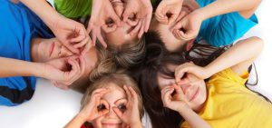

Гимнастика для глаз с раннего детства приучает ребенка заботится о своем зрении

*• защитить глаза от переутомления и усталости благодаря снятию с них напряжения;*

*• увеличить работоспособность зрительной системы;*

*• остановить ухудшение зрения;*

*• скорректировать нарушения*[*близорукости*](http://bolezniglaz.ru/blizorukost-u-detej-shkolnogo-vozrasta-lechenie.html)*и*[*дальнозоркости*](http://bolezniglaz.ru/dalnozorkost-u-detej-prichiny-simptomy-metody-lecheniya.html)*;*

*• успокоить и расслабить нервную систему малыша;*

*• улучшить кровообращение органов зрения;*

*• произвести профилактику развития многих*[*болезней зрительной системы*](http://bolezniglaz.ru/bolezni-glaz)*(например,*[*астигматизма*](http://bolezniglaz.ru/astigmatizm-u-detej-na-chto-nuzhno-obratit-vnimanie.html)*);*

*• укрепить мышцы глаза.*

**Гимнастика для глаз в детском саду также важна для правильного развития зрения у дошкольников. От простой ежедневной зарядки может зависеть то, насколько хорошо будет видеть кроха в будущем.**

Гимнастика для глаз в детском саду: виды

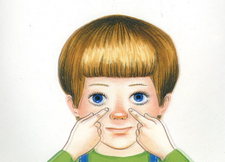

Зарядка для глаз обычно выполняются в течение 5 минут по 2-3 раза в день. Глазки детей, при этом, не должны переутомляться, поэтому после тренингом практикуются специальные расслабляющие упражнения

Зарядка для глаз обычно выполняются в течение 5 минут по 2-3 раза в день. Глазки детей, при этом, не должны переутомляться, поэтому после тренингом практикуются специальные расслабляющие упражнения.

Комплекс упражнений на зрение бывает нескольких видов:

1. **Со словесными инструкциями, без использования дополнительных предметов**. Для большей наглядности воспитатель на себе показывает последовательность и правильность выполнения движений. Наиболее интересными для деток являются занятия в стихотворной форме, когда все движения сопровождаются веселыми четверостишьями.

2. **С применением зрительных тренажеров**. В качестве тренажеров служат плакаты с разноцветными фигурами, спиралями и лабиринтами, по которым малыши следуют глазами. Размещать такие поля нужно выше уровня глаз, в центре комнаты.

3. **С различными предметами** (игрушками, изображениями, карточками с буквами и цифрами различных размеров).

4. **В виде игры** (используя презентации, музыкальное сопровождение).

**Все тренинги проводятся с неподвижной головой, а сами занятия выбираются, учитывая возраст и состояние зрения детей.**

Базовый комплекс занятий

Гимнастика для глаз для детей 2-3 лет в детском саду, картотека которой состоит из множества тренингов, основана на повторении простейших движений, понятных для выполнения всем малышам.

Со временем упражнения будут усложняться, но начинать гимнастику лучше с основ:

1. Сперва рекомендуется сделать подготовительную разминку, во время которой нужно растереть друг о дружку ладошки, и прислонить их к глазам. В это время, водить глазными яблоками вверх-вниз, в стороны, и по кругу. Продолжать движения глазами на протяжении 30 сек., после убрать ладони, и немного отдохнуть.

2. После разминки, можно проделать то же упражнение, но уже с открытыми глазами, а время выполнения удвоить.

3. Закрыть глаза, посчитать до 5, раскрыть как их можно шире, снова посчитать до 5-и, и прищуриться, после закрыть глаза и проделать упражнение снова.

4. Сильно-сильно зажмурить глаза на протяжении 10 сек. После, медленно, не напрягая, открыть их. Повторить упражнение 4-6 раз.

5. Нарисовать на доске или плакате различные фигуры (круг, квадрат, сердце, перевернутую восьмерку) и попросить детей обвести их глазами. Усложняя задание, можно нарисовать более сложные фигуры (улитку, цветочек, конвертик).

6. Поставить перед собой ладошку на расстоянии 30 см. от глаз, концентрируя на ней свое внимание на протяжении 5 сек. После перевести взгляд на предмет, который находиться вдалеке. Выполнить тренинг 5-6 раз, поочередно останавливаясь то на ладошке, то на предмете.

[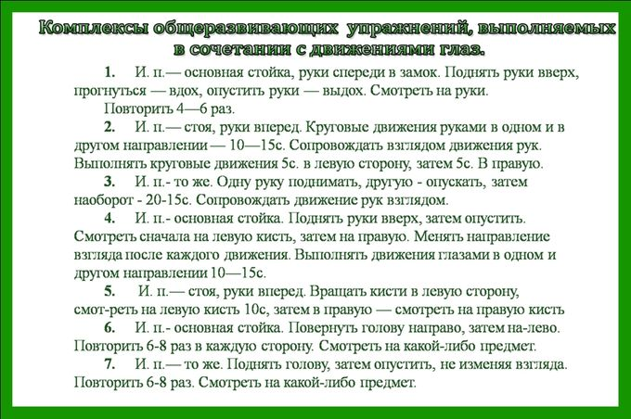](http://bolezniglaz.ru/wp-content/uploads/2017/09/8-3.jpg)

Пример комплекса упражнений для зарядки глаз, проводимой в детском саду

**Для наилучшего результата важно создать спокойную, благотворную обстановку, чтобы дети были увлечены и заинтересованы предложенными упражнениями.**

Зрительные упражнения в стихах

Все дети лучше усваивают информацию, если она подана в рифмованные ненавязчивые истории. Поэтому большинство комплексов для дошкольников сложены в виде стихотворений и потешек. Несколько самых распространенных стишков для развития зрения:

*Часовщик, прищурив глаз* (один глазик прикрыли),  
*Чинит часики для вас* (оба глаза прищурить, после открыть).

*Вышла кошка на карниз,*  
*Посмотрела кошка вниз.*  
*Глаз направо отвела,*  
*Посмотрела на кота.*  
*Улыбнулась, потянулась,*  
*И налево повернулась.*  
*Муху взглядом провела,*  
*И прищурила глаза.*

[](http://bolezniglaz.ru/wp-content/uploads/2017/09/7-3.jpg)

**Подобные стишки развивают в ребенке привычку самостоятельно делать маленькие пятиминутки в течении дня. Таким образом, малыш сам приучается заботиться о здоровье своих глазок.**

Развивающая зарядка для ребенка 3-4 лет

Гимнастика для глаз для детей 3-4 лет в детском саду (картотека Найденова А.А.):

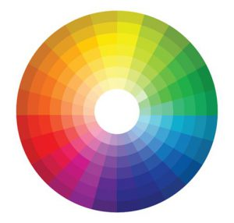

На фото: цветовой спектр для снижения напряжения и расслпбления глаз

***Тренинг№1***  
В качестве расслабляющего упражнения, в центре комнаты вешается плакат с изображением спектра. Малыши рассматривают разноцветные участки плаката на протяжении 1-2 мин., при этом снимается напряжение с глазных мышц.

***Тренинг№2***  
1. Не двигая головой (считая до 4-х), посмотреть вверх. После, считая до 6-и посмотреть прямо. По той же аналогии, направить взгляд вправо и прямо, вниз и прямо, влево и прямо.  
2. Расслабить веки, и на счет 4 прикрыть глаза. Посчитать до 6-и, резко посмотреть, как можно дальше. Проделать данное движение 5-7 раз.  
3. Со всей силы зажмуриться, резко открыть глаза и тут-же взглянуть вдаль. Сделать 5 таких повторений.

***Тренинг №3***  
1. Поставить руки по бокам, выставив, при этом, локти. Поворачивая голову то влево, то вправо, сконцентрировать внимание на кончике левого, а после правого локтя.  
2. Вытянуть вперед кисть одной руки. Не отрывая взор от указательного пальца, плавно выполнять движения рукой вверх-вниз и влево-вправо.  
3. Как можно быстрее поморгать на протяжении 10-15 сек.  
4. Спокойно опустить веки, и с помощью указательных пальцев, легкими круговыми движениями помассировать верхнее, а после нижнее веко.

***Тренинг№4***  
1. Каждому малышу дать в руки игрушку (или карточку с рисунком). Внимательно смотреть 3-4 сек. на игрушку в своих руках, после направить взгляд на предмет в руках воспитателя (также на 3-4 сек). Повторить тренинг 4-5 раз.  
2. В виде игры, сказать детям, как весело любит прыгать и бегать персонаж в руках воспитателя (вниз-вверх, по кругу, вправо-влево). При этом, детки должны внимательно следить за всеми перемещениями игрушки.  
3. Попросить малышей сильно зажмурить глаза на 4-5 сек. В это время, запрятать игрушку в доступное для взора место. Затем предложить отыскать предмет, не вставая с места. Повторить игру в прятки 4-5 раз.

***Тренинг№5.Рисуемносом***  
Для подобной зарядки нужно приготовить несколько геометрических фигур или контурных рисунков. Попросите детишек запомнить, показанную им карточку, и с закрытыми глазами, попробовать нарисовать ее в воздухе.

***Тренинг№6.Лабиринт***  
На плакате или доске рисуются всевозможные разноцветные спирали, линии и полосы. При помощи указки, воспитатель показывает по какой из линий, и в каком направлении следует следить.

***Тренинг №7. Цветовой спектр***

1. Прикрыть глаза и не спеша, сперва отвести их вправо, потом прямо, после вверх, и затем переключить взгляд вниз. Проделать движения еще 3-4 раза, голова ребенка в это время остается неподвижной.  
2. Со счетом 6 переводить глаза из угла в угол по диагонали на протяжении 30сек.  
3. Вытянуть указательный палец на расстояние 30 см., и медленно, не сводя с него взгляд, коснуться кончика носа. После быстро посмотреть далеко вперед, и повторить занятие 4-5 раз.

**Регулярность выполнения комплексов упражнений для глаз в дошкольном учреждении, их разнообразие и игровая форма проведения обеспечивают позитивные результаты работы педагогов.**

Гимнастика для глаз для детей 4-5 лет в детском саду, картотека которой усложнена определенной тематикой, может тренировать не только зрительные функции, но и память, воображение и развивать мышление дошкольника в целом.

По примеру различных карточек с фигурками, зарядку с закрытыми глазами можно усложнить применением цифр и букв.

Можно предложить сосчитать разноцветные кольца на пирамидке, а после обвести глазами только заданные цвет. Наиболее популярными считаются тренировки по дням недели («Веселая неделька»), со стрелками часов («Бегущие стрелки») и упражнения с помощью фруктов и овощей («Собираем урожай»).

**Регулярная зрительная гимнастика способна улучшить кровообращение, способствовать быстрой**[**аккомодации глаза**](http://bolezniglaz.ru/akkomodatsiya-glaza-osobennosti-bolezni-prichiny-razvitiya-profilaktika.html)**, и в течение нескольких минут снизить усталость с глазодвигательной мышцы.**

**Проводя ежедневные**[**упражнения по улучшению зрения**](http://bolezniglaz.ru/gimnastika-dlya-glaz-kak-obyazatelnaya-chast-gigieny-i-zdorovya-zreniya.html?preview_id=2839&preview_nonce=b92010988e&_thumbnail_id=2841&preview=true)**, можно избежать многих офтальмологических проблем в школьном возрасте, когда нагрузка на глаза будет значительно выше.**

|  |
| --- |
|  |